9.2.10 采取节约资源、保护生态环境、保障安全健康、智慧友好运行、传承历史文化等其他创新，并有明显效益。（40分）
1 得分自评
序号 | 评价内容 | 评价分值 | 自评得分
1 | 采取节约资源的其他创新 | 10 | 10
2 | 采取保护生态环境的其他创新 | 10 | 10
3 | 采取保障安全健康的其他创新 | 10 | 10
4 | 采取智慧友好运行的其他创新 | 10 | 5
5 | 采取传承历史文化的其他创新 | 10 | 5
总计 |  | 40 | 40
2 评价要点
请简要说明项目开发建设、运营维护过程中的其他创新措施及其社会和经济效益。
（1）平疫结合。本病楼房的设计特色是平疫结合，即医疗单位能及时响应抗疫需求变化，智能调节参数，实现正负压通风灵活切换，预防病毒在院内空气环境传播，而且能够实现温湿度适宜，环境舒适。医院采用装配式建筑设计，在疫情状态时，病患需要隔离时，将阳台打通，形成独立的医患路线，防止交叉感染。
（2）负压隔离房。患者的收治和隔离是打赢疫情防控战的关键，作为专用于收治呼吸道传染病病人的场所，负压隔离病房肩负着重大的责任。在负压隔离病房负压控制方面要注意一是负压隔离病房负压值和各房间压力梯度分布；二是动态条件下病房负压控制。

3 证明材料
提交材料及要求：
1）创新措施相关设计文件；
2）创新措施的分析论证报告及相关证明材料。

实际提交材料：
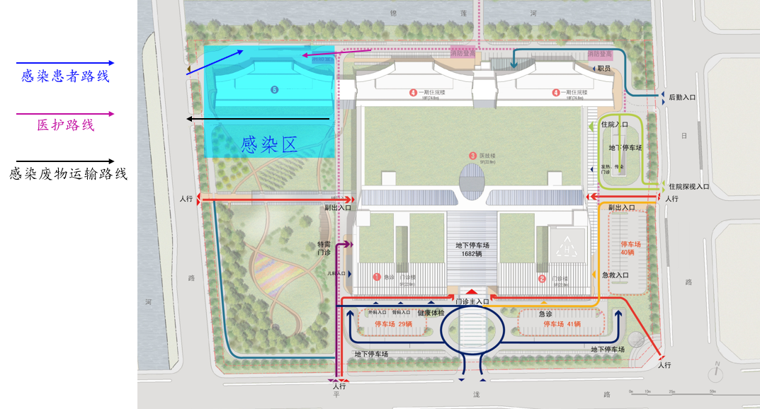

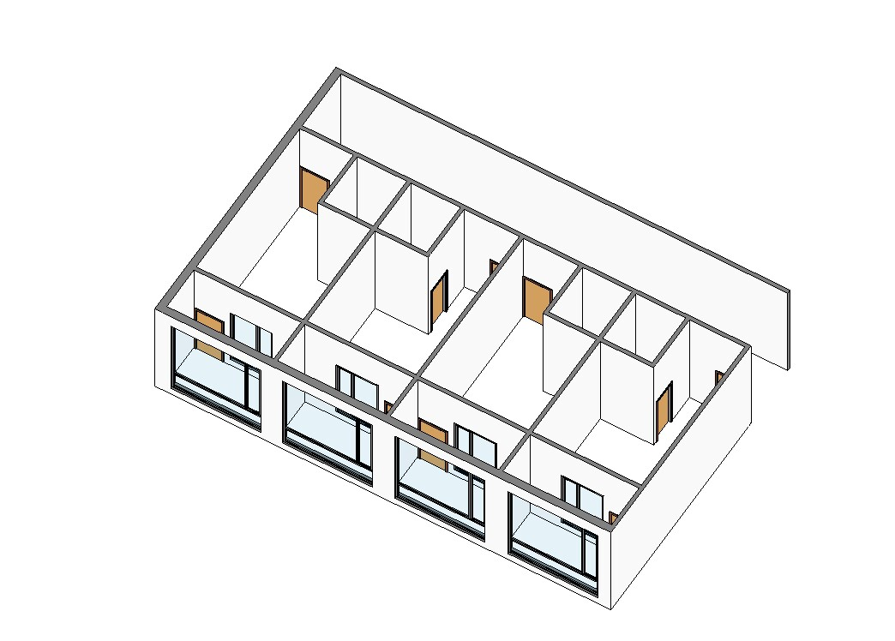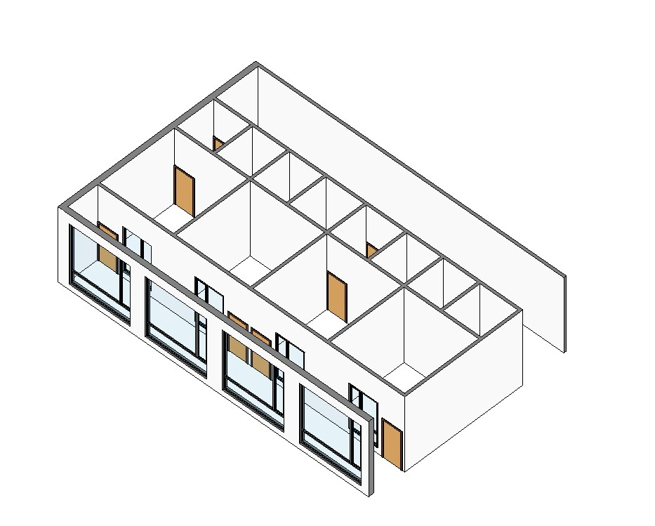
平疫结合病房
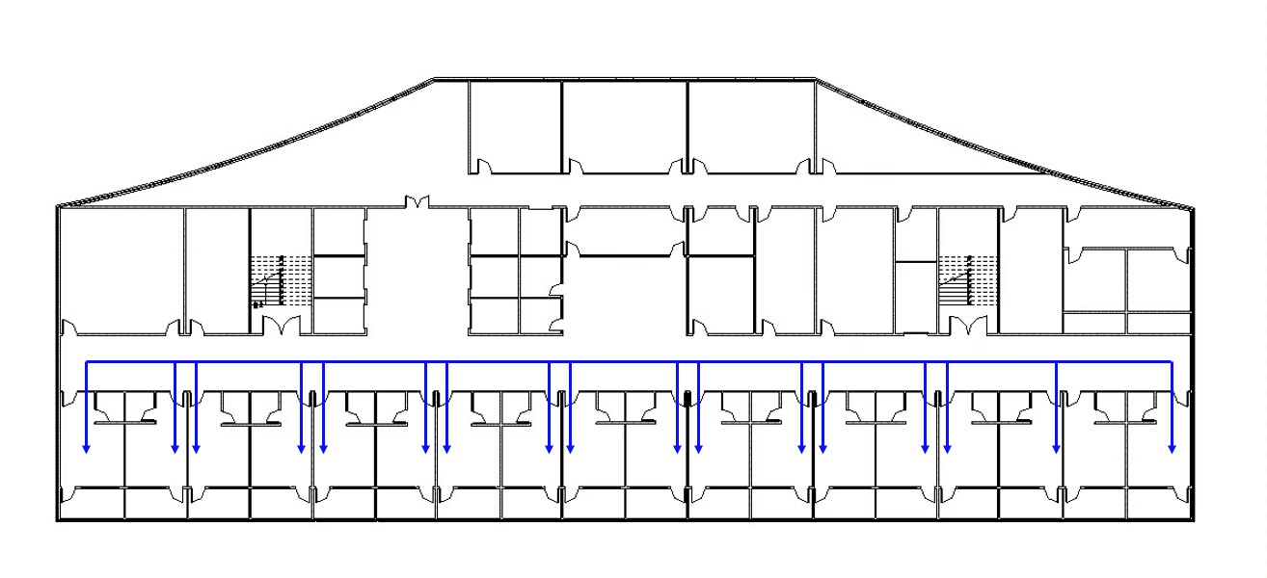 平时走廊

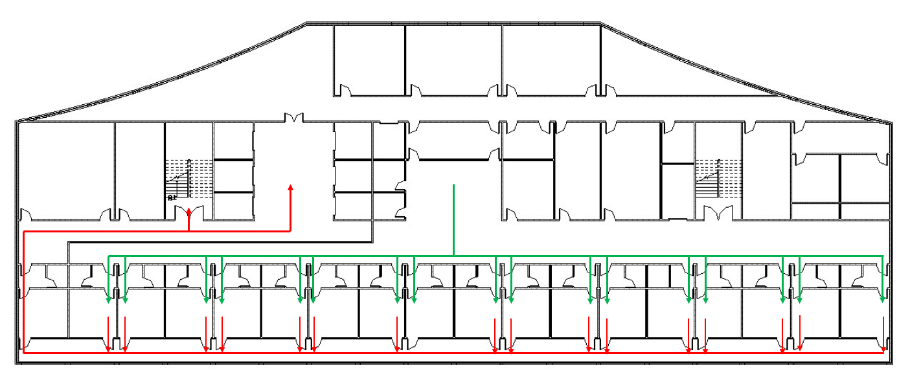
疫情走廊

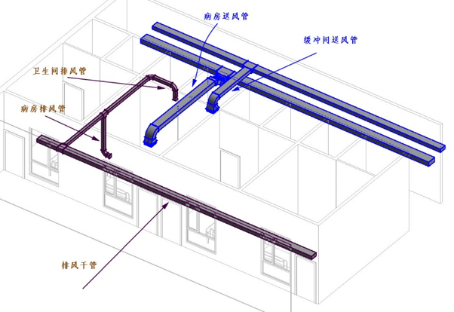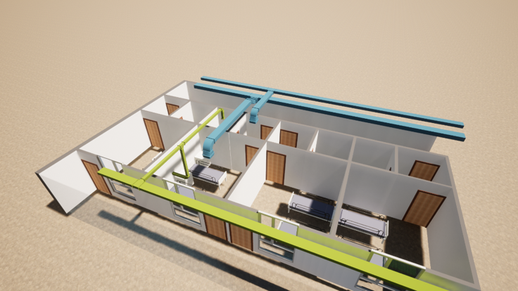
负压病房

